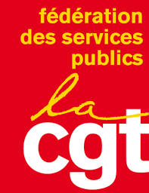
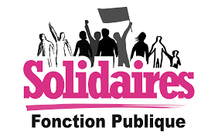

POUR LE POUVOIR D’ACHAT L’EMPLOI LES MISSIONS PUBLIQUES
TOUTES ET TOUS MOBILISÉ·ES LE 15 JUIN
Alors que le gel de la valeur du point d’indice poursuivi presque sans interruption depuis plus de 10 ans entraîne des pertes de pouvoir d’achat considérables, le rendez-vous salarial n’est toujours pas fixé.
D’abord envisagé au début du printemps par la ministre, celui-ci pourrait n’intervenir que début juillet!
Un tel calendrier augure mal de la possibilité de négocier réellement.
De surcroît, dans les thèmes qui seraient abordés, le pouvoir exécutif est totalement muet sur le chapitre des augmentations générales. Ce silence obstiné, en dépit des demandes réitérées de l’ensemble des organisations syndicales, est bien le signe que le gouvernement n’a aucune intention de procéder à des revalorisations du point d’indice, y compris pour 2022.

Cette situation est inacceptable !
La reconnaissance des agentes et des agents de la Fonction publique, de leurs qualifications et de leur engagement, passe nécessairement par le dégel du point d’indice et des mesures générales indiciaires notamment l’attribution d’un nombre de points d’indice identique à tous-tes ainsi que la revalorisation des filières féminisées.
Quelles que soient les appréciations que l’on puisse porter sur des mesures ciblées et catégorielles, elles ne sauraient être suffisantes et elles n’endigueront pas la dégradation continue du pouvoir d’achat des personnels ni le décalage croissant entre les exigences de qualifications et la rémunération ».
De surcroît, elles génèrent des iniquités et, souvent, mettent à mal la grille indiciaire.
Nos organisations syndicales, CGT, FSU et Solidaires, estiment indispensable de peser pour que s’ouvrent sans tarder de véritables négociations salariales où l’incontournable augmentation de la valeur du point d’indice et des mesures générales seront examinées et prises en compte.

Par ailleurs, nos organisations réaffirment leur opposition à la loi dite de transformation de la Fonction publique du 6 août 2019. Sous couvert de modernisation, cette loi mine le statut de la Fonction publique, garant de la neutralité du service rendu et de l’égalité des droits des agentes et agents mais aussi des usagères et usagers.

- Nous refusons la précarisation massive rendue possible par l’élargissement du recours au recrutement par contrat.
- Nous refusons la suppression des CHSCT au profit d’une instance unique et au détriment de la santé, de la sécurité et des conditions de travail des agents (déplacement).
- Nous refusons l’affaiblissement des prérogatives des CAP qui transforme le droit à la carrière des fonctionnaires en outil managérial.

Pour le service public, nos organisations syndicales revendiquent :
- Le dégel immédiat de la valeur du point d’indice et une revalorisation générale des salaires qui compense la perte de pouvoir d’achat cumulée depuis plusieurs années
- Des recrutements statutaires à la hauteur des besoins de la population et la titularisation de tous les précaires.

ENSEMBLE LE 15 JUIN, FAISONS-NOUS ENTENDRE POUR OBTENIR DE RÉELLES AVANCÉES .

Rassemblement à Grenoble :
mardi 15 juin à 16 h Place Verdun (préfecture)
en convergence avec les personnels santé sociaux.

